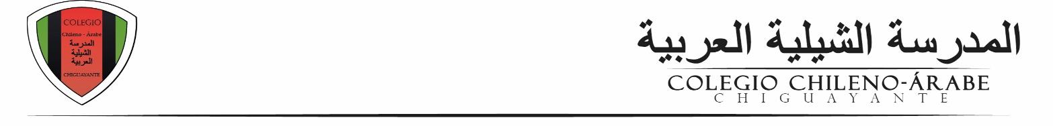

***Lista de Materiales 1° Medio 2021***

|  |  |
| --- | --- |
| **LENGUAJE** | 1 Cuaderno universitario (puede utilizar el del año anterior)  1 Carpeta con archivador  1 Destacador  • Texto MINEDUC 1° Medio  • Proyecto LECTÓPOLIS H Editorial Santillana (utiliza el libro del año anterior)  PLAN LECTOR (los libros serán evaluados en el orden que se presenta a continuación)  • Edipo Rey. Sófocles. Edit. Zig – Zag  • La Metamorfosis. Kafka, Franz. Edit. Andrés Bello  • Crónica de una muerte anunciada. García Márquez, Gabriel. Edit. DeBolsillo  • Hamlet. Shakespeare, William. Editorial Zig – Zag. |
| **INGLÉS** | 1 cuaderno universitario cuadriculado de 100 hojas (puede utilizar el del año anterior)  **TEXTO:**   * **SURE A, pre-intermediate** Edit. Helbling |
| **MATEMÁTICA** | 1 cuaderno universitario cuadriculado de 100 hojas  compás, escuadra, transportador, regla 20cm, goma, porta mina (lápiz mina)  3 lápices de colores  5 set de cuadernillo cuadriculado |
| **BIOLOGÍA** | 1 cuaderno universitario cuadriculado de 100 hojas  Carpeta plastificada con archivador |
| **FÍSICA** | 1 cuaderno universitario cuadriculado de 100 hojas  Calculadora científica |
| **QUÍMICA** | 1 cuaderno universitario cuadriculado de 100 hojas  Delantal blanco  Tabla periódica (Mundicrom) |
| **HISTORIA** | 1 cuaderno universitario cuadriculado de 100 hojas |
| **EDUCACIÓN FÍSICA** | Útiles de aseo (toalla, jabón, peineta, desodorante)  Botella de agua  Polera de cambio |
| **ARTE Y TECNOLOGÍA** | 1 croquera oficio  Los materiales se solicitarán a medida que se vayan utilizando |
| **ÉTICA Y MORAL** | 1 cuaderno universitario cuadriculado de 100 hojas |
| **MÚSICA** | 1 Carpeta con archivador  Guitarra o Ukelele |

**Uniforme por año 2021**

* **DAMAS Y VARONES**: jeans azul o negro sin roturas, polera roja, negra o blanca institucional,, polerón negro con cierre y gorro con insignia bordada,

**Uniforme deportivo: (uso obligatorio)**

* Buzo institucional o pantalón buzo negro y poleron negro institucional, polera blanca de deporte institucional.

Chiguayante,2021